业务类型使用说明书

在对象建模中打开业务类型，界面如下：
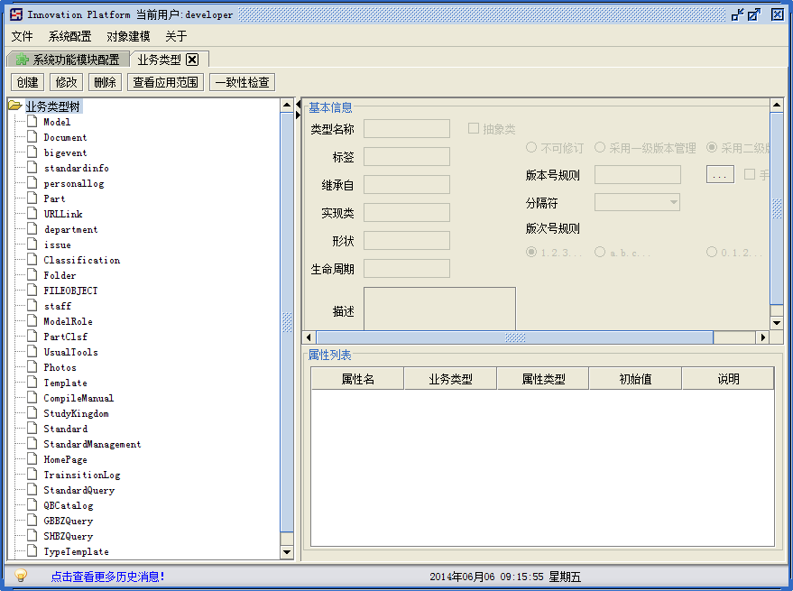
具体功能如下：

创建
创建一个业务类型，具体如下：
在业务类型树上选择一个父节点作为父类型（若无父类型，则选择‘业务类型树’为父节点），单击创建按钮，业务类型的基本信息及属性列表处于可编辑状态，如下图：
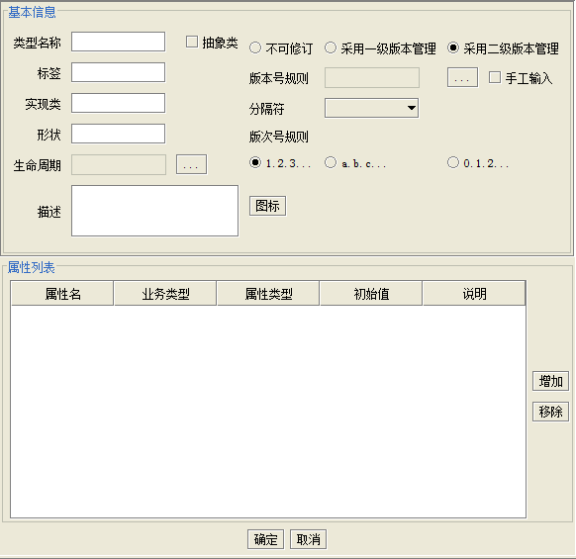
设置业务类型的基本信息，属性（详见：属性设置），单击确定，创建业务类型（同时会在数据库创建业务类型对应的表结构）。

属性设置
单击属性列表的增加按钮，弹出如下属性池对话框：
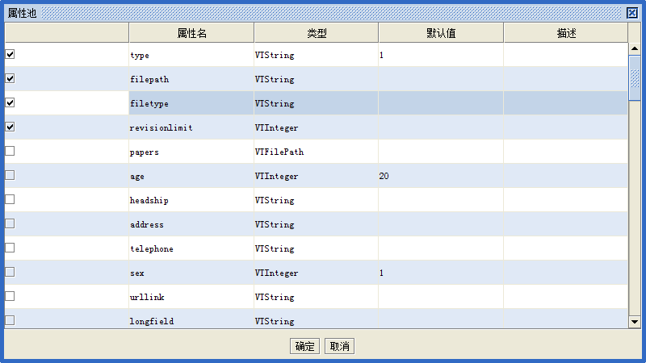
选择属性，单击确定，将选择的属性添加到业务类型，如下图：
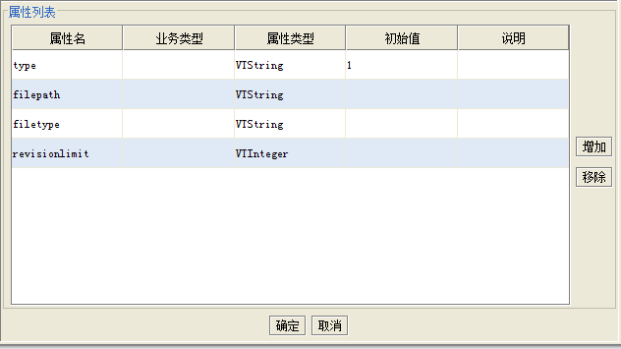
在属性列表中，选择属性，单击移除按钮，可从属性列表中移除属性。

修改
选择一个业务类型，单击修改按钮，业务类型类型名称以外的基本信息及属性列表处于可编辑状态，如下图：
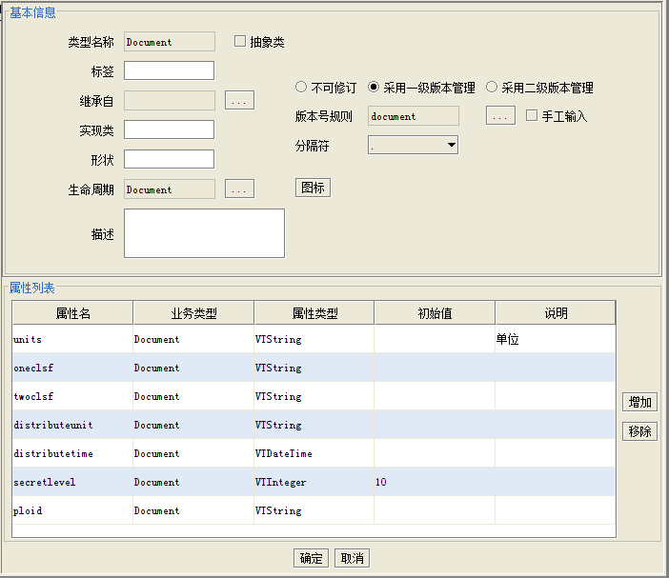
修改业务类型的基本信息以及属性列表，单击确定按钮修改业务类型。
注：当业务类型已经产生实例时，不能从属性列表中移除属性。
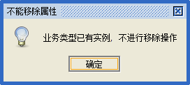

删除
选择一个业务类型（必须是叶子结点），单击删除按钮，删除业务类型（同时会删除业务类型表）。
注：当业务类型已经产生实例时，不能删除业务类型。
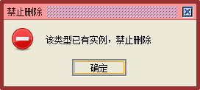

查看应用范围
选择一个业务类型，单击查看应用范围按钮，查看该业务类型被哪些链接类型所引用，如下图：
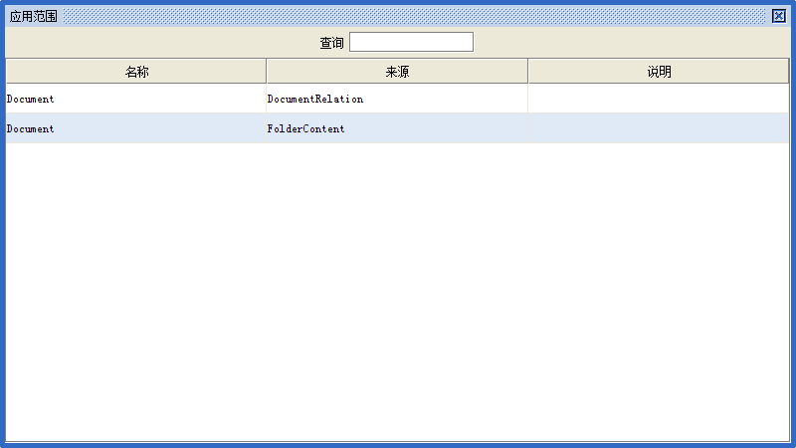

一致性检查
以业务类型结构的数据文件为基准，检查并修复数据库中的表结构。具体如下：
单击一致性检查按钮，弹出如下修复对话框：
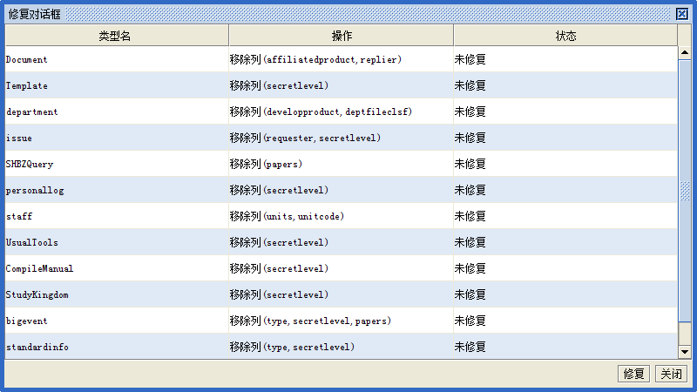
单击修复按钮，修复表结构。

